Skill C# code
1. KeyWords

abstract | as | base | bool | break | byte
case | catch | catch | checked | class | class
continue | decimal | default | delegate | do | double
else | enum | event | explicit | extern | false
finally | fixed | float | for | foreach | goto
if | implicit | in | int | interface | internal
is | lock | long | namespace | new | null
object | operator | out | override | params | private
protected | public | readonly | ref | return | sbyte
sealed | short | sizeof | stackalloc | static | string
struct | switch | this | throw | true | try
typeof | uint | ulong | unchecked | unsafe | ushort
using | virtual | void | volatile | while

2. Note

1. C# Distinguishes between Uppercase and Lowercase!
2. The Program Code Must Be Correctly Formatted
3. One Coding Convention
4. File Names Correspond to Class Names
5. The C# Language and the .NET Platform
6. Automatic Memory Management

7. use CMD --> MUST add path Environment C:\Windows\Microsoft.NET\Framework64\v4.0.30319
8. IDE ( integrated development environment ): Visual studio

Chapter 2. Primitive
Types and Variables

Data Type = Name + Size + Default value
Variables = Name + Type + Value

- \' – single quote
- \" – double quotes
- \\ – backslash
- \n – new line
- \t – offset (tab)
- \uXXXX – char specified by its Unicode number, for example \u03A7.

Types (Name)
- Integer types – sbyte, byte, short, ushort, int, uint, long, ulong;
- Real floating-point types – float, double;
- Real type with decimal precision – decimal;
- Boolean type – bool;
- Character type – char;
- String – string;
- Object type – object.

C#
Nullable Types
Nullable<int> i1 = null;
int? i2 = i1;

int i = 5;
int? ni = i;
Console.WriteLine(ni); // 5
// i = ni; // this will fail to compile
Console.WriteLine(ni.HasValue); // True
i = ni.Value;
Console.WriteLine(i); // 5
ni = null;
Console.WriteLine(ni.HasValue); // False
//i = ni.Value; // System.InvalidOperationException
i = ni.GetValueOrDefault();
Console.WriteLine(i); // 0

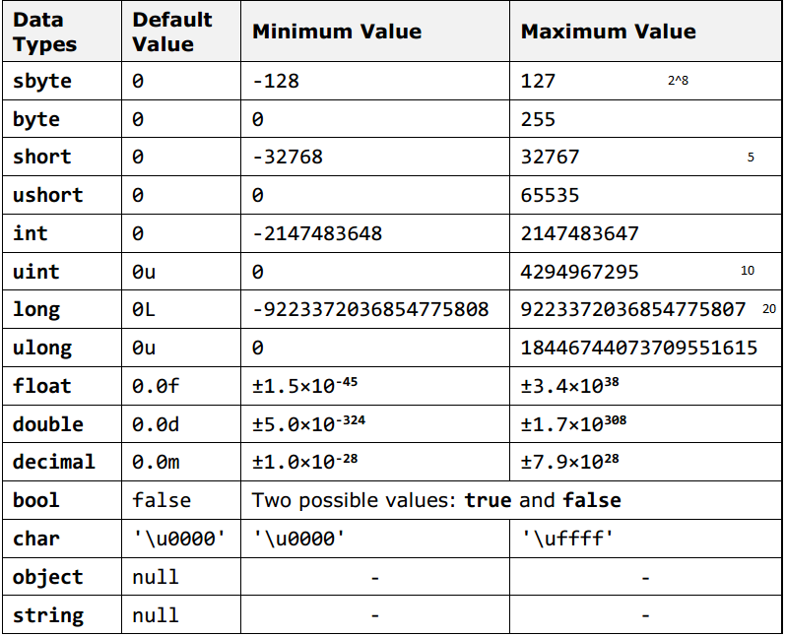
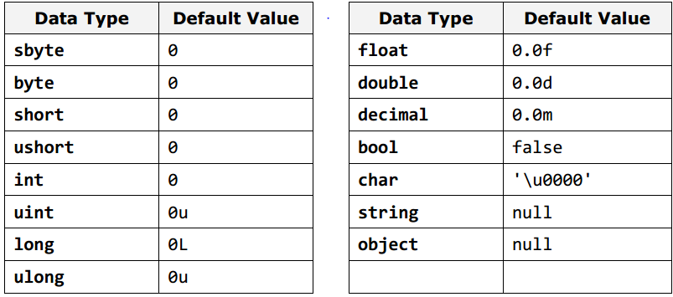

Lưu ý :
- Số nguyên so sánh được với số nguyên, so sánh 2 string dùng toán tử (==)
- Số thực không so sánh trực tiếp với nhau được.
- Chú ý phạm vi của biến. type.MinValue / type.MaxValue
- Xem xét phạm vi sau dấu phẩy của kiểu số thực. Float, double, decimal – 7, 16, 28
- Có hỗ trợ cơ chế chuyển đổi số NGUYÊN hỗ trợ cho đa nền tảng
- Chuyển đổi Object : string str = (string)obj;
- Một số phiên bản không hỗ trợ in ký tự đặc biệt , Cần thêm :
Console.OutputEncoding = System.Text.Encoding.UTF8;
- Đối với giới tính nên dùng kiểu Char : 'f'/'m'
- Khi chuyển đổi giá trị cho nhau phải sử dụng thêm 1 biến thứ 3 để đảm bảo an toàn.

- Các biến khi khai báo lưu trữ bên STACK: int, char, bool
HEAP : obj, string, mảng (byte[] )

Tên biến :
- Tên biến có thể đặt từ a-z, A-Z, 0 – 9, và _
- Tên biến không bắt đầu bằng số
- Tên biến không được trùng với các keywords
- Tên biến có sự phân biệt in hoa và thường
- Tên biến nên có quy tắc đặt tên nhất định để dễ dàng quản lý. ( Gameloft CodingCovention )
- Tên biến nên bắt đầu bằng chữ nhỏ. VD : firstName, lastName...

Chapter 3. Operators and Expressions

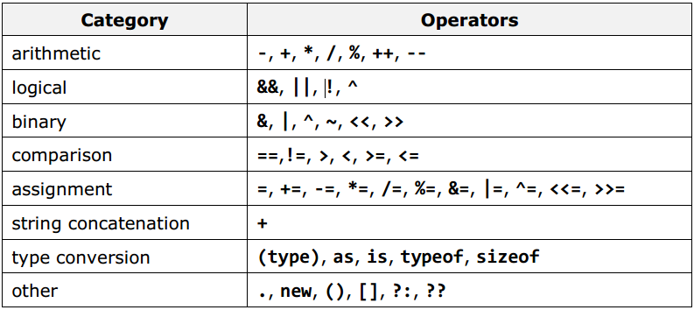
Các loại toán tử:
- Số học ( Arithmetic )
- Gán ( Assignment )
- So sánh ( Comparison )
- Logical : ?
- Nhị phân ( Binary )
- Chuyển đổi ( Type conversion )

Quyền ưu tiên: Operator Precedence in C#

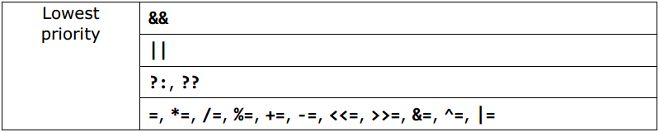

1. Arithmetical Operators
- Khi chia số nguyên cho số nguyên thì kết quả trả về là số nguyên ( Phần nguyên của kết quả ).
- Khi chia cho số 0 chương trình vẫn chạy. Nhưng sẽ xuất hiện ngoại lệ : DivideByZeroException
-> Để đảm bảo luôn chạy chương trình nên sử dụng try ... catch cho phép chia
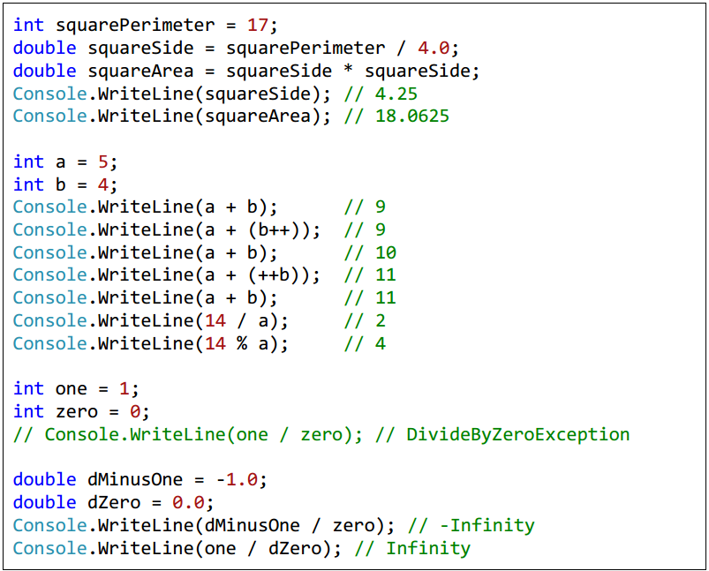

2. Logical Operators

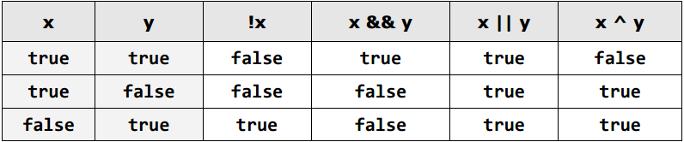

3.

